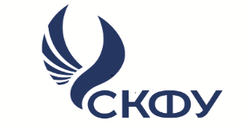
Министерство науки и высшего образования Российской Федерации
Федеральное государственное автономное образовательное учреждение высшего образования
«СЕВЕРО-КАВКАЗСКИЙ ФЕДЕРАЛЬНЫЙ УНИВЕРСИТЕТ» (СКФУ)
Уважаемые коллеги, родители, выпускники 9-х классов!

23 мая 2022 г. стартует Приемная кампания
Специализированного учебного научного центра СКФУ - 2022
Вся официальная информация представлена на сайте университета https://www.ncfu.ru/abitur/priemnaya-kampaniya-2022/.
Кроме того, в максимально компактной форме информация о приемной кампании СУНЦ 2022 года представлена в Телеграмм-лэндинг "Поступающие в СУНЦ СКФУ" https://t.me/SUNCCKFU
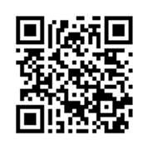
Предлагаем Вам подписаться на данный канал и поделиться этой ссылкой (учителя, классные руководители, родительские чаты).

Приглашаем заинтересованных лиц на организационное собрание, которое состоится 28 мая 2022 года в 11.00 в ауд. 321(корпус 1) (г. Ставрополь, ул. Пушкина,1, вход от памятника первой учительнице)

В программе:
Презентация Специализированного учебного научного центра СКФУ
Правила приема в СУНЦ, алгоритм подачи документов
Презентация демоверсий вступительных экзаменов
Запись на курсы по подготовке к вступительным экзаменам

С уважением, начальник Управления довузовской подготовки и профориентации М.В. Махринова
8-9624-009-701

